 | ТЕРРИТОРИАЛЬНЫЙ ОРГАН ФЕДЕРАЛЬНОЙ СЛУЖБЫ ГОСУДАРСТВЕННОЙ СТАТИСТИКИ ПО ВЛАДИМИРСКОЙ ОБЛАСТИ
25 августа 2020 г. |  | Пресс-релиз

«Город славный, город древний...»
Владимир отмечает день рождения!

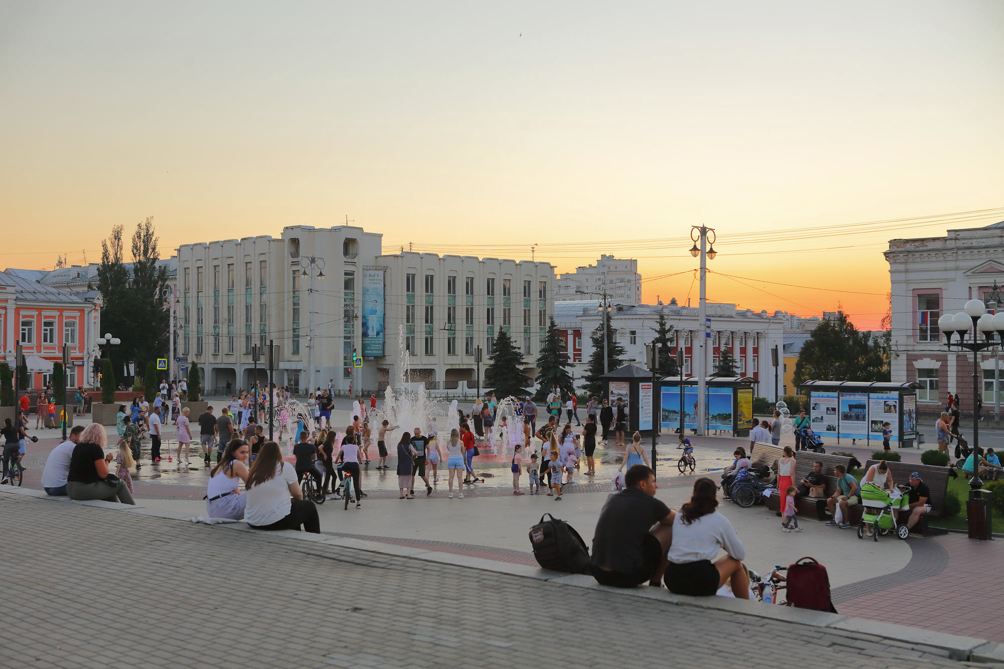

Фото Бориса Пучкова

В этом году одному из самых старинных городов России - Владимиру, столице нашей области - исполняется 1030 лет. Увы, коронавирусная инфекция и связанные с ней ограничения не позволяют отметить эту дату с подобающей пышностью и торжественностью. Но это не значит, что для владимирцев она пройдет назамеченной. Очень многие выйдут прогуляться по одновременно старинным и современным улицам, кто-то остановит свой выбор на уютном и стильном кафе, а кто-то откроет семейный альбом или посмотрит с детьми фильм об истории города… Все равно в этот день мы будем вместе с нашим растущим и хорошеющим, родным и знакомым Владимиром.
Что собой представляет сегодняшний Владимир? Чем живет город и горожане? Кто они, современные владимирцы, чем интересуются, как развлекаются? Что производят и продают в городе, какие здания возводят? Ответ знает статистика.
Каждый четвертый житель региона - владимирец
Население областного центра постоянно растет. Например, по данным Всероссийской переписи населения 2010 года в округе Владимир проживало 348 тысяч человек (из них 2,6 тысячи - сельчане), в 2013 году - 350,5 тысячи, а к началу 2020 года – уже почти 357 тысяч человек. Это более четверти всех жителей региона (26,3%).
Владимир занимает 11 место по численности населения среди всех центров субъектов ЦФО, если не считать Москву с ее 12,7 млн жителей. Впереди областной столицы по числу жителей Воронеж (1058,3 тыс. человек), Ярославль (608,4 тыс.), Рязань (539,3 тыс.), Липецк (508,6 тыс.), Тула (475,2 тыс.), Курск (453 тыс.), Тверь (425,1 тыс.), Иваново (404,6 тыс.), Брянск (402,8 тыс.) и Белгород (394,1 тыс. человек).
Владимир, как и вся область и вся центральная Россия - женское царство. На 1 января 2020 года в городе проживало 198 тысяч женщин и 158 тысяч мужчин. На 1000 мужчин во Владимире приходится 1252 женщины (в 2018 году - 1254 женщины).
К сожалению, нельзя назвать положительной тенденцию рождаемости. Если с 2000 по 2016 год отмечался умеренный рост числа новорожденных, то с 2017 по 2019 год рождаемость снизилась с 3677 до 3092 детей. Это все еще в 1,2 раза больше, чем в 1999 году - периоде самой низкой рождаемости. Коэффициент рождаемости с 2017 по 2019 годы снизился с 10,3 до 8,7 родившихся на 1000 человек населения.
Однако длительный период роста рождаемости положительно сказался на среднем возрасте жителей. Среднестатистическому владимирцу 40,8 года, это на 1,1 года меньше, чем средний возраст жителя Владимирской области. Средний возраст мужчин во Владимире 37,2 года, женщины - 43,6 года.
Время идет вперед, изменяя города и жизнь своих обитателей. Программа новой переписи (апрель 2021 года), отвечая на вызовы времени, также прошла «модернизацию». Мы узнаем больше о мобильности населения, характеристиках миграционных потоков, благоустройстве жилищ, дошкольном и дополнительном образовании, использовании родного языка в повседневной жизни и др.
Сколько зарабатываем, сколько тратим?
В январе-мае 2020 года среднемесячная номинальная начисленная заработная плата работников организаций (без учета субъектов малого предпринимательства) составила 39656 рублей. Это на 6,5% больше, чем за тот же период прошлого года. После некоторого снижения заработной платы в апреле 2020 года (39679 рублей, 99% к прошлому месяцу) уже в мае показатель вырос и составил 41486 рублей (+4,6% к прошлому месяцу и +5,2% к маю прошлого года).
Растут зарплаты, но растут и цены. Стоимость условного (минимального) набора продуктов питания на месяц в среднем по области в конце июля 2020г. составила 4476,1 рублей. С начала года она увеличилась на 13,5%, по сравнению с предыдущим месяцем снизилась на 1%.
Коронавирусный кризис принес нам заметный рост безработицы - на конец июня 2020 года численность официально зарегистрированных безработных превысила данный показатель прошлого года в 4 раза. Всего безработными числились 7044 человека. Уровень зарегистрированной безработицы на конец июня был равен 3,5 % от трудоспособного населения. В июне в службу занятости в поисках работы обратилось 1634 владимирца, это в 1,9 раза больше, чем в июне прошлого года. На одну заявленную в службу занятости вакансию во Владимире приходится около двух человек безработных.

Владимир строится и расцветает
За первое полугодие 2020 года во Владимире было построено 1711 квартир общей площадью 101 тысяча кв.м. Это в 2,2 раза больше, чем за тот же период прошлого года. Самым активным месяцем сдачи жилых домов стал март - тогда было введено в строй 59 тысяч квадратных метров жилья, это больше половины всего, что построено за полугодие. А вот в мае сдано всего 401 кв.м., причем это - индивидуальное строительство. Из всех квартир, сданных во Владимире за полгода, населением за счет собственных и заемных средств построено 135 - это 7,9% в общем объеме строительства.
Владимир не только строится, но и благоустраивается. В этом году началась долгожданная реконструкция парка "Добросельский", а также будет благоустроено 27 дворов, жители которых подали заявки на участие в программе "Комфортная городская среда". По данным администрации города Владимира к лету в городе разбили 40 цветников общей площадью 7500 кв.м., в них высажено 370 тысяч цветов 60 видов.
Тяга к земле и хозяйству
То, что Владимир - крупный промышленный центр, всем известно. Но есть в городе и сельскохозяйственная деятельность! За полгода 2020 года сельхозпроизводители города Владимира произвели 7307 тонн мяса (включая птицу), 18 тонн молока, 4403 тыс. шт. яиц. Причем если доля частных хозяйств в производстве мяса и яиц незначительна - 0,2% и 2% соответственно, то все 100% молока произвели именно частные хозяйства.
Есть у Владимира, конечно, и проблемы, но это тема не для праздничного пресс–релиза. Несмотря на все сложности, он растет, прогрессирует, расцветает. Ведь, по большому счету, город - это его жители. Если мы будем любить свою малую родину, заботиться, беречь, украшать - мы и сами будем жить в красивом городе, и детям оставим то, чем можно гордиться. С юбилеем, любимый Владимир!

Солдатова Наталья Михайловна,
специалист Владимирстата
по взаимодействию со СМИ
тел. +7(4922) 773041, 773042 доб. 0402,
моб. +7 9307408865 mailto: P33_nsoldatova@gks.ru
https://vladimirstat.gks.ru

Владимирстат в социальных сетях:
https://www.facebook.com/profile.php?id=100032943192933
https://vk.com/public176417789
https://ok.ru/profile/592707677206
https://www.instagram.com/vladimirstat33/?hl=ru

________________________________________________________________________________
При использовании материалов Территориального органа Федеральной службы государственной статистики по Владимирской области в официальных, учебных или научных документах, а также в средствах массовой информации ссылка на источник обязательна

